Изменение работы Наценки на ОЗОН
Сделали доработку в УТ11 по добавлению наценки в номенклатуру:
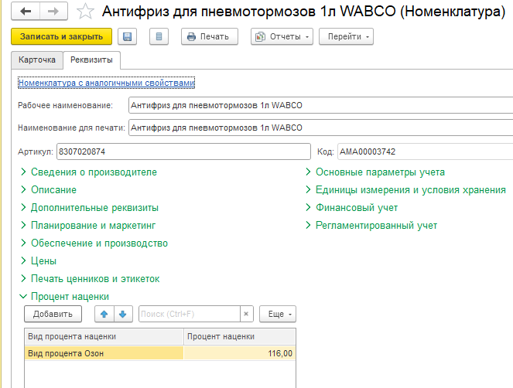

Работает он так:
- Указывается своя наценка в номенклатуре. В данном примере у антифриза наценка 116%
- При установке цен срабатывает эта наценка на вид цены “ОЗОН.
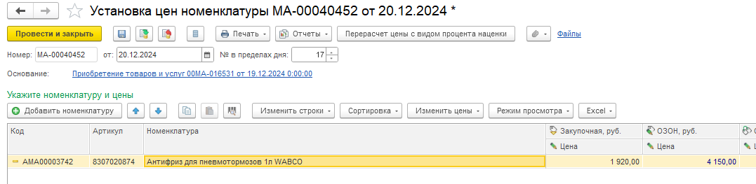
Но сейчас выяснили иногда цены ОЗОН не проставляются
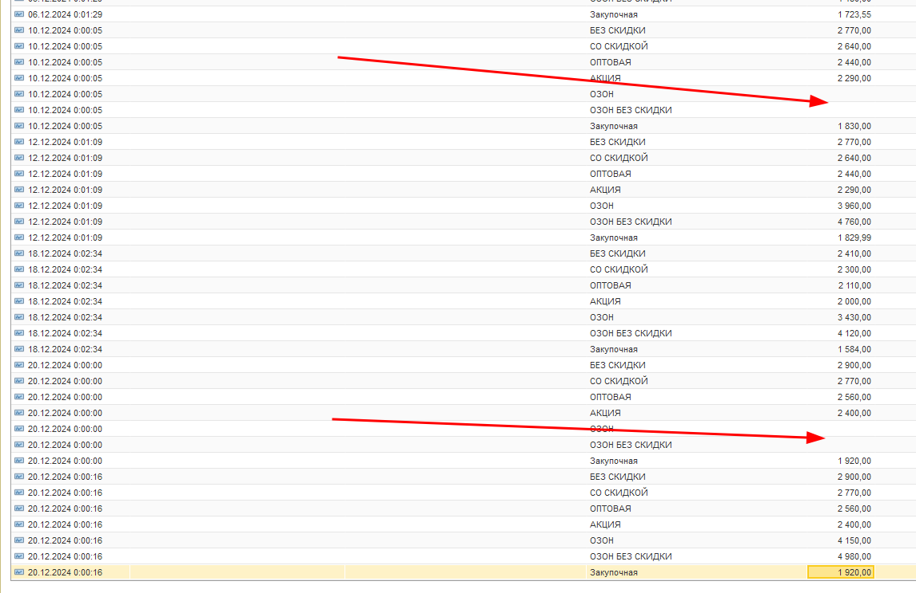

Выяснилось, что менеджеры часто проценивают сразу через установку цен номенклатуры, а эта доработка не может проставлять цену если она сделана не через поступление.

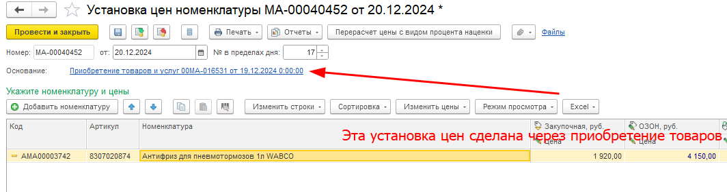

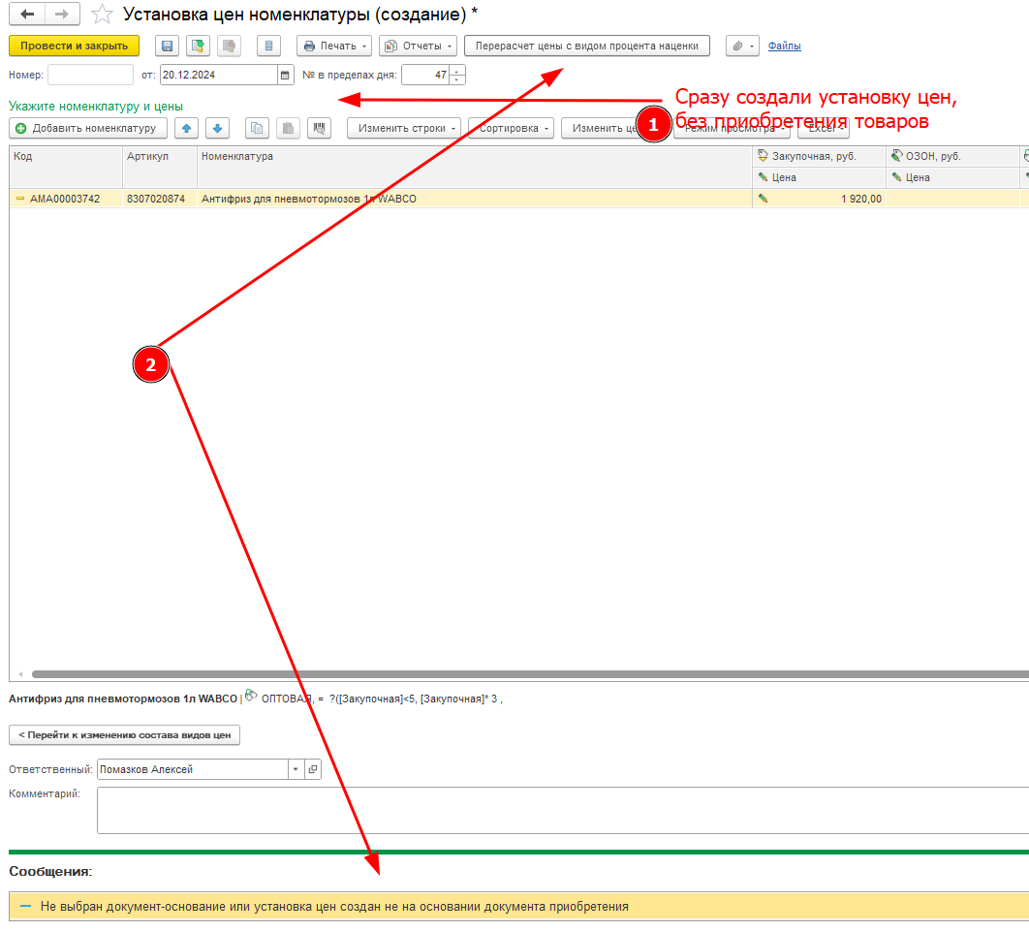

Если нажимать на спец. Кнопку(Перерасчет цены с видом процента наценки), то программа ругается что не выбран документ поступления.

Можно ли добавить в обработку, чтобы цена проставлялась если нет документа приобретения?
Нужно сделать чтобы работала и как сейчас с документом приобретения и сделать чтобы цена рассчитывалась если установку цен создают сразу из документа установки цен номенклатуры.

